高 知 盲 新 聞

地域の皆さん、こんにちは！盲学校キャラクターの「モーくん」です。よろしくお願いします。
地域の皆さん、こんにちは。いつもお世話になっています盲学校です。
本年度より、地域の皆様に学校の様子や行事、催事等をお知らせするため、「高知盲新聞」を発行することといたしました。
これまで地域の皆様には大変お世話になりながら、学校の様子等をお伝えする機会がなく、学校としましても反省をし、地域に開かれた学校づくりを推進してまいりたいと思いますので、今後もよろしくお願いいたします。
はじめに学校の概要についてですが、本校は県内唯一の視覚障害児・者の教育機関として、88年の長きにわたり、その役割を担ってまいりました。また、視覚障害教育のセンター的機能を有する学校として、幼稚園、保育所はじめ、小・中・高校及び特別支援学校への支援と、乳幼児からの早期視覚障害教育相談にも積極的に取り組んでおります。
幼稚部、小学部、中学部、高等部（本科、専攻科）を設置し、普通科では幼稚園、小学校、中学校、高等学校に準じた教育を行っています。
高等部本科保健理療科、専攻科理療科では、あんまマッサージ指圧師、はり師
、きゅう師の国家資格取得を目指した
平成28年7月1日 高知県立盲学校『高知盲新聞』 第１号

した職業教育を実施し、それぞれに必要な知識及び技能を修得しています。
また、通学に困難な児童生徒のために寄宿舎を設置しており、児童から成人まで、様々な年齢の児童生徒が寄宿舎指導員の支援のもと、家庭的な温かな雰囲気の中で規則正しい集団生活を
発 行 所
高知県立盲学校
高知市大膳町6-32
TEL 088-823-8721
mo-s@kochinet.ed.jp
運 動 会
送っています。
地域に向けたセンター的機能を充実させるために、相談学級「ひまわり教室」 を開設（毎週水曜日の午前中）、視覚障害のある乳幼児の発達支援や保護者への養育や教育に関する相談に応じています。また、外部人材（視能訓練士など）を活用し、幼稚園、保育所はじめ各学校への教育相談や校内研修会等への講師派遣、教材、教具の貸し出し等を行っているところです。
そして、視覚障害教育支援センターを中心に、校内に設置されている視覚障害者のための生活機器等の展示室「ルミエールサロン」を担当する視覚障害生活訓練指導員との連携を図り、県内の視覚障害者や支援者向けに自立のための生活支援（パソコンや点字、調理、陶芸、デイジーなどを学ぶ、短期生活支援講座やデイジー図書、教材・教具の紹介、個別相談などを行う視覚障害講座＆体験会）の実施等、様々な情報提供を行っています。
さらに、今年度は、地域住民との避難訓練の実施や、福祉避難所としての機能を持つことができる学習会等を積極的に実施していきたいと考えています。
今後も教職員一人一人が教育公務員としての自覚と誇りを持って、日々の教育活動に取り組み、幼児児童生徒、保護者、地域から信頼される学校を目指してまいります。

６月４日（土）に、本校体育館にて、第59回盲学校運動会が行われました。
雨の中、たくさんの保護者の方や地域の方にご来校いただき、児童生徒の頑張っている姿を見ていただくことができました。小学部をはじめ、各学部が工夫ある競技が行われました。
小学部は、児童の実態に合わせたサーキットで、それぞれの種目を一生懸命取り組んでいました。

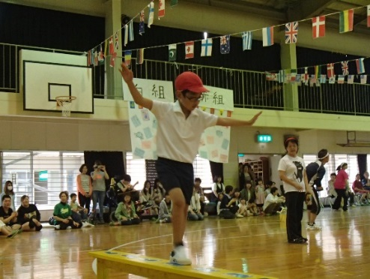
中高等部は、視覚障害者スポーツである、フロアバレーボールと防災教育を取り入れた競技を行いました。
るんるん♪
サーキット（小学部）

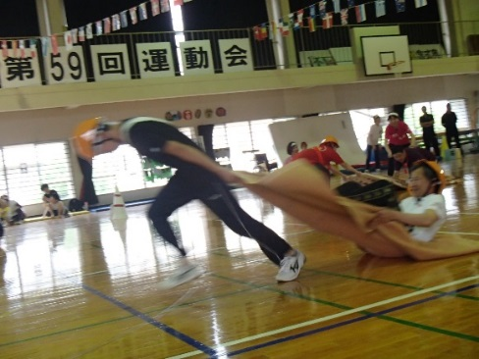
ＰＴＡ・卒業生向けの競技でも、ＳＴＴ（サウンドテーブルテニス）を取り入れた競技を行いました。来年、本校で中国四国盲学校体育大会が開催されます。フロアバレーボールもＳＴＴも実施されるので、少しでも体験してもらいたいと思いたくさんの方に体験していただきました。
フロアバレーで消火だ！

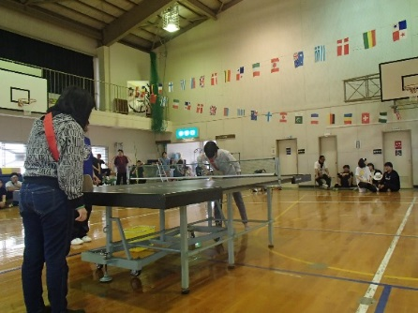

また今年は、屈伸などの体操の動きにダンスの要素を加えた、ＥＸＩＬＥのメンバーが考案したダンスを全校児童生徒教職員で踊りました。観ている保護者や地域の方には手拍子をお願いし、会場が一つになりました。
デカパンでＳＴＴ

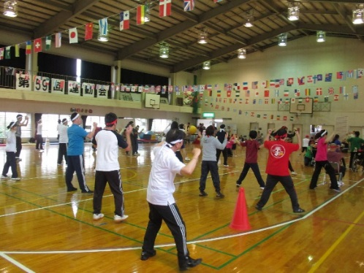
プログラムの最後には、盲学校伝統の競技、“円周リレー”が行われ、紅白の選抜選手による白熱した戦いが繰り広げられました。今年は赤組が優勝しました。ですが、勝ち負けに関わらず運動会当日まで競技の練習や準備など児童生徒が協力している場面が多く見られました。さらに、練習の成果を出すことができ、児童生徒もいつも以上に楽しんでいる姿が見られました。本当にありがとうございました。
ＥＸダンス体操
午後のバザーも大盛況で、保護者や、地域の皆様には心より感謝申し上げます。ご協力ありがとうございました。

治療室のご案内
盲学校では視覚に障害を有する生徒に対し、あんま・マッサージ、指圧師、はり師、きゅう師の免許（国家資格）取得に向けた職業教育を行っています。
その教育活動の一環として、生徒の治療技術の向上や視覚障害教育への理解啓発、地域の方々への健康増進に寄与することを目的に、あんま・マッサージ・指圧、はり、灸の治療実習を行っています。
日ごろ肩こりや腰痛などでお困りの方は、是非一度治療を受けてみてはどうでしょうか。ご来校をお待ちしています。
【料金】一，０００円（約60分）
【治療日】月曜日から金曜日（土日・
祝祭日定休）
【時間】午前10時45分から
午後13時25分から
【受付】９時からお電話で予約を受付
けています。
【電話】０八八-八二四-八四五一

「短期生活支援講座」
「視覚障害講座＆体験会」
日常生活で見えづらく不便を感じている方のために、午前は茶道や陶芸講座で交流をする「短期生活支援講」、午後は支援者向けの「視覚障害講座＆体験会(手引き歩行)」を開催します。
【日時】8月2日（火）
（午前の部）9時～12時
（午後の部）13時～16時
【申込期間】7月1日(金)～22日(金)
【申込用紙配布場所】
県立盲学校、ルミエールサロン
【申込方法】FAX又は郵送
【募集人数】各10人程度
【申込先・問い合わせ先】
県立盲学校
視覚障害教育支援センター（上光）
【電話】０八八-八二三-八七二一【 FAX 】０八八-八七三-九六四三

